МИНИСТЕРСТВО ОБРАЗОВАНИЯ РОССИЙСКОЙ ФЕДЕРАЦИИ

Московский Государственный институт электроники и математики
(Технический университет)
Кафедра информационно - коммуникационных технологий

КУРСОВАЯ РАБОТА НА ТЕМУ:
«Системы позиционирования»
ПО ДИСЦИПЛИНЕ "ОРГАНИЗАЦИЯ ЭВМ "

ВЫПОЛНИЛ:
СТУДЕНТ ГРУППЫ С-34
Степуро Алексей Анатольевич

ПРЕПОДАВАТЕЛЬ: доцент
Мартиросян Сашик Торгомович

Москва, 2009г.
Оглавление
Вступление………………………………………………………………………3
Постановка задачи………………………………………………………………3
Анализ современных систем позиционирования……………………………..4
Спутниковая система NAVSTAR GPS…………………………………………..5
Спутниковая система Galileo.......……………………………………………...6
Спутниковая система ГЛОНАСС……………………………………………....7
Сравнительный анализ и проверка заявленных хаарктеристик спутниковых систем………….........................…………………………………………………6
Наземная радионавигационная система.………………………………...…….10
Wi-Fi Positioning System......................................………………………………11
Перспективы систем позиционирования............................................................12
Заключение………………………………………………………………………13
Список литературы………………………………………………………………14

Вступление

Цифоровая электроника активно проникает во все сферы человеческой деятельности,и навигация не являеться здесь исключением. Однако до последнего времени у большинства людей было иное видение данной ситуации. Многие из нас представляют себе задачи навигации очень абстрактно, и тем не менее мы сталкиваемся с ними на каждом шагу:когда нужно найти дом по определённому адресу, не заблудиться в лесу или просто выяснить своё местонахождение, очутившись в незнакмом месте. Ознакомившись с данной курсовой работой, вы узнаете о современной индустрии систем позиционирования, так же вашему вниманию будут представлены системы позиционирования будущего.

Постановка задачи:

Целью моей исследовательской работы является анализ существующих систем позиционирования и анализ перспектив данной области.
В процессе исследования нужно решить несколько задач:
- Проанализировать особенности (физические принципы) каждого вида позиционирования представленных на сегодняшний день пользователю.
- Убедиться на практике соответствует ли заявленным харктеристикам точности каждой из систем позиционирования.
- Рассмотреть перспективные проекты систем позиционирования.

Анализ современных систем позиционирования

На данный момент на рынке представлено два типа навигационных систем: наземная радионавигационная система и спутниковая радионавигационная система. наземная радионавигационная система подразделяеться на такие технологиях как :Wi-Fi(Wireless Fidelity— «беспроводная точность»),GSM(Global System for Mobile Communications) , 3G(отангл.third generation— «третье поколение»)и 4G («четвёртое поколение»), существуют и иные виды наземных радионавигационных систем но либо они слишком узко специализированы либо используются в военных целях и точные характеристики по данным системам недоступны. В данной работе расмотрены только общедоступные виды навигации. Спутниковые радионавигационные системы состоят из трёх основных систем:
NAVSTAR GPS(англ.NAVigation Satellites providing Time And Range; Global Positioning System , ГЛОНАСС( Глобальная навигационная спутниковая система) ,Галилео (Galileo)

рис1. Схематичное представление работы систем навигации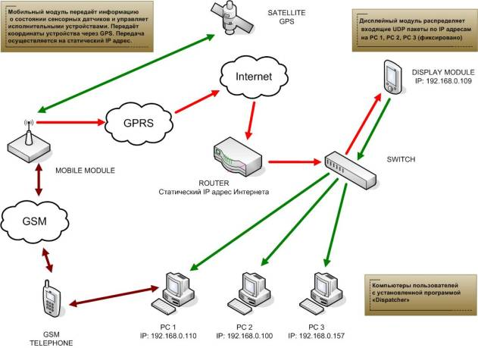

Спутниковая система NAVSTAR GPS

Спутники в системе GPS движутся в шести орбитальных плоскостях, сдвинутых друг относительно друга по прямому восхождению узла на 60 гр. Наклонение плоскостей орбит к плоскости экватора 55 гр. Орбиты близкие к круговым. Средняя высота орбит 20189 км. В каждой орбитальной плоскости располагается 4 спутника. Период обращения спутников 11 часов 57 минут 59.2 сек (половина звёздных суток). В системе используется кодовое разделение каналов (СDMA). Это означает, что все на одних и тех же частотах: L1 = 1575.42 МГц и L2 = 1224.60 МГц. В случае кодового разделения каждому спутнику присваивается свой уникальный код. На земле приёмник может различать сигналы от разных спутников только благодаря этому коду, уникальному для каждого спутника. Эти коды получили название кодов Голда (Gold code).

Для описания движения спутников используется модель в оскулирующих элементах. В этой модели движение каждой точки траектории аппроксимируется кеплеровской моделью, параметры которой меняются во времени. Спутники в составе навигационной информации сообщают параметры своей модели движения потребителю. Параметрами являются коэффициенты степенных и тригонометрических полиномов, которые описывают изменение кенлеровских элементов орбиты данного спутника. Зная эти параметры, приёмник может рассчитать координаты на спутника на заданный момент времени.

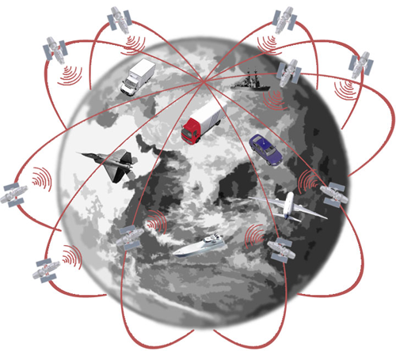
рис2. Схема спутниковой системы NAVSTAR GPS

Спутниковая система Galileo

Галилео(Galileo)- европейский проект спутниковой системы навигации. Европейская система предназначена для решения навигационных задач для любых подвижных объектов с точностью менее одного метра. Ныне существующие GPS-приёмники не смогут принимать и обрабатывать сигналы со спутников Галилео, хотя достигнута договорённость о совместимости и взаимодополнению с системой NAVSTAR GPS третьего поколения. Так как финансирование проекта будет осуществляться в том числе за счёт продажи лицензий производителям приёмников, следует так же ожидать, что цена на последние будет несколько выше сегодняшних.
Помимо стран Европейского союза достигнуты договорённости на участие в проекте с государствами — Китая,Израиля,ЮЖной Кореи,Украины и России. Ожидается, что «Галилео» войдёт в строй в 2013 году, когда на орбиту будут выведены все 30 запланированных спутников (27 операционных и 3 резервных). Компания Arianspace заключила договор на 10 ракет-носителей «Союз» для запуска спутников начиная с 2010 года. Космический сегмент будет дополнен наземной инфраструктурой, включающей в себя два центра управления и глобальную сеть передающих и принимающих станций.
В отличие от американской GPS и российской ГЛОНАСС , система Галилео не контролируется ни государственными, ни военными учреждениями. Разработку осуществляет EKA. Общие затраты на создание системы оцениваются в 3,8 млрд евро.

Рис3. Спутник навигационной системы Galileo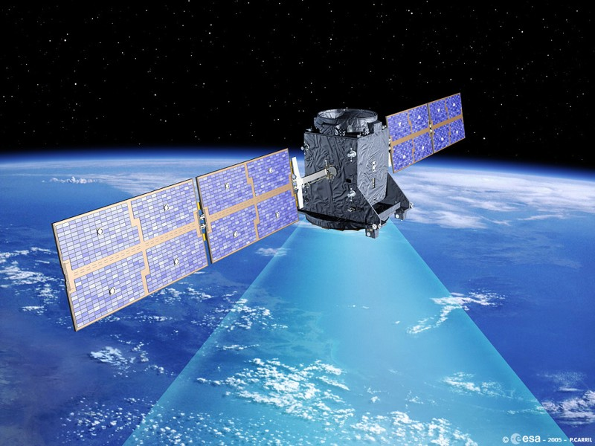

Спутниковая система ГЛОНАСС

Глобальная навигационная спутниковая система (ГЛОНАСС) — советская и российская спутниковая система навигации , разработана по заказу Министерства Обороны СССР.
Основой системы должны являться 24 спутника, движущихся над поверхностью Земли в трёх орбитальных плоскостях с наклонением 64,8° и высотой 19 100 км. Принцип измерения аналогичен американской системе навигации NAVSTAR GPS
В настоящее время точность определения координат системой ГЛОНАСС несколько отстаёт от аналогичных показателей для GPS.
На 12 мая 2009 года точность определения координат российской системой составляла около 10 метров, а американской — от 15 до 5 метров. На территории Северной Америки может быть использована система WAAS , повышающая точность до 3 метров.
Однако, по заявляениям главы Роскосмоса Анатолия Перминова, принимаются меры по увеличению точности. Уже к 2010 году точность системы ГЛОНАСС должна возрасти до 5,5 метров, а к 2011 году до 2,8 метров.Среди мер по повышению точности российской системы обычно называются пополнение орбитальной группировки, улучшение потребительских устройств и постепенная замена спутников на более совершенные Глонасс-М и Глонасс-К
При этом использование обеих навигационных систем уже сейчас даёт существенный прирост точности. Европейский проект EGNOS, использующий сигналы обеих систем, даёт точность определения координат на территории Европы на уровне 1-3 метров.
Рис4. Спутниковая система ГЛОНАСС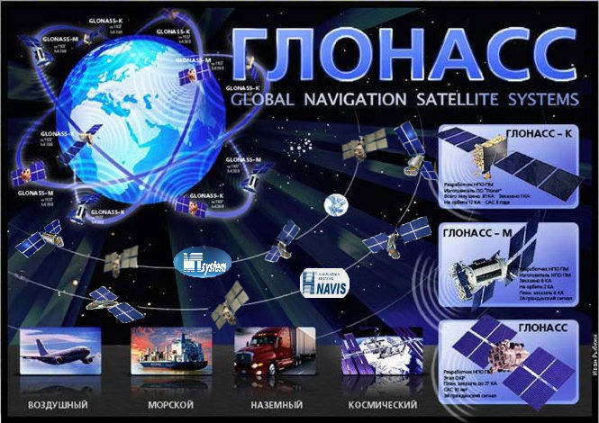

Сравнительный анализ и проверка заявленных хаарктеристик спутниковых систем

Выше представлены основные характеристики каждой из спутниковых систем , для более удобного анализа используем сравнительную таблицу характеристик.

Система | Колличество спутников | Высота орбиты системы | Точность позиционирования
GPS | 24 | 20200км | 5-15м
ГЛОНАСС | 20 | 19100 км | 10-15м
GALILEO | 30 | 23616км | -

По данным таблицы можно увидить что в настоящий момент лидирует система GPS по точности она выше Российской системы ГЛОНАСС , хотя правительство России обещяет к концу 2013 года вывести оставшиеся 4 спутнкиа на орбиту тем самым повысить точность своей системы до 2-3м. К сожалению в данный момент система GALILEO не запущена и мы не можем сопоставить её с конкурентами , но по хаарктеристикам которые уже известны на данный момент можно предположить что система GALILEO составит серьёзную конкуренцию Российской и Амереканской системам навигации. В системе GALILEO особенно привлекает наличие запасных спутников , тоесть если несколько спутников системы выйдут из троя то сразу же будут подключены запасные спутники и тем самым точность позиционирования не снизится. По заявленным характеристикам каждая из систем показывает себя с лучшей стороны , но что же на самом деле? Имея в своём распоряжении навигатор JJ-Connect AutoNavigator 2100 WIDE использующий спутниковую систему GPS я решил убедиться на практике действительно ли точность соответствует заявленной , для этого было выбрано несколько точек в москве и в каждой точке снимались показания навигатора
рис5.Снятие показаний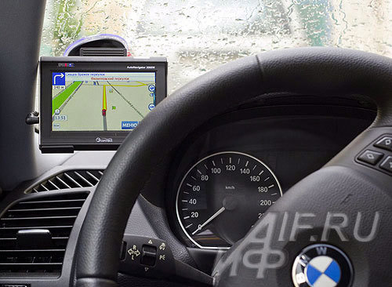

Первая точка: адрес ул.Профсоюзная д117 центральный вьезд,координаты по Yandex maps: 37.518593,55.629835 , эксперементальное отклонение от координат составило 7 метров результат вполне удоволетворительный, хотя на деле по координатам я оказался где то на газоне что в условиях узких городских дорог может оказаться опасно для водителя , но специально для этого в навигаторах встроена функция «привязки к дороге» , то есть если даже ошибка будет порядка 20-30 метров навигатор будет держать навигационную стрелку на дороге.Вторая точка: адрес ул.Малая Пионерская д12 к4 вход в здание МГИЭМ, координаты по Yandex maps:37.635602,55.728286, эксперементальное отклонение от координат составило 5,5 метров что очень достойно это как раз примерно укладывается в габариты автомобиля.В городе ситуация понятна, но что будет если выехать за МКАД и отдалиться от столицы? Итак станция Столбовая Курского направления,55км от мкад,переход между платформами 2 и 3 координаты по Yandex maps:37.494142,55.248828 эксперементальное отклонение от координат составило 23м , вот это уже серьёзное отклонение от действительных координат, по координатам навигатора я был где то в берёзовой роще вместо перехода , но возможно на это повлияли погодные условия , когда проводился сбор данных небо было затянуто облоками что не могло не отразиться на приёме сигнала.
Рис6. Используемое оборудование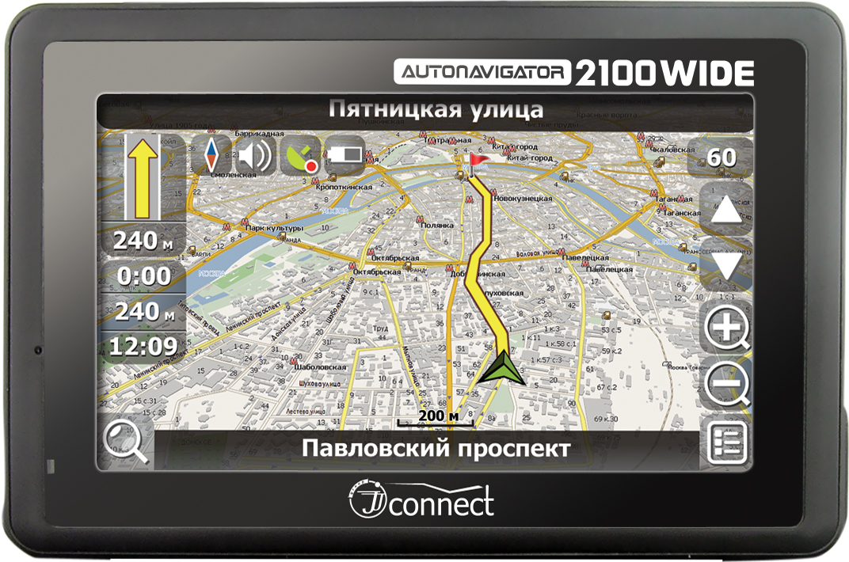
В заключении о спутниковых системах навигации хотелось бы сказать что уже на сегодняшней день системы имеют достаточную точность для массового потребителя но этой точности не хватит для более серьёзных задач. Уверен что в ближайшие 5 лет системы навигации добьются точности порядка одного метра.

Наземная радионавигационная система.

Кроме спутниковых систем навигации существуют наземные радионавигационные системы, на сегодняшней день самой распространённой системой являеться система использующюю технологию GSM , основная задача gsm потока являеться посылка вызовов абонентам , но так как для усиления сигнала gsm используються ретрансляторы стало возможно определять место положения абонента по используемым ретрансляторам , впринципе принцип тот же что и в спутниковых системах , использование нескольких обьектов с известными координатами для опредления месторасположения неизвестного обьекта. Точность данной системы напрямую зависит от колличества ретрансляторов в области поиска координат. Примерно от трёх метров до трёх сотен метров.

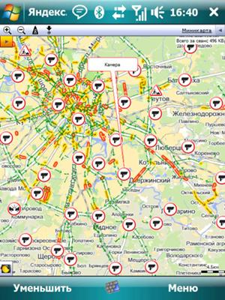 Рис7.GSM навигация

Wi-Fi Positioning System
Большинство WiFi-точек в городе либо закрыты, либо платные . Принцип точно такой же: определив все точки доступа поблизости, отправляем информацию о MAC-адресах (добавляя при желании идентификатор сети SSID) на специальный сервис. Тот проверяет их координаты и выдает тебе твое примерное расположение. Такая технология давно функционирует в Штатах, где покрытие Wi-Fi зашкаливает настолько, что скрыться от него уже, похоже, негде. WPS (Wi-Fi Positioning System) предоставляет компания SKYHOOK Wireless , разработавшая клиентские приложения для разных платформ и собрав первоначальную базу с точками доступа. Быстро появились и альтернативные приложения, которые, используя API-сервиса, получают координаты пользователя. Среди них - замечательный плагин для Firefox'а Geode который подставляет информацию о текущем местоположении на любом веб-сайте (во время создания нового поста в блог, например).
Увы, в России хоть как-то заставить работать SKYHOOK мне так и не удалось. Зато наши соотечественники вплотную взялись за реализацию подобной идеи, воплотив в жизнь сервис Wi2Geo. Уже сейчас предоставляют приложения для Windows Mobile, Symbian, Windows и Mac OS X, а для навигации используют базу IP-адресов, информацию о ячейках GSM и, собственно, точках доступа Wi-Fi. Базы никому не запрещено использовать в своих целях, воспользовавшись открытым API. Огорчает только, что проект будет развиваться только в тех городах, где большое покрытие Wi-Fi. А таковым пока можно назвать только Москву.

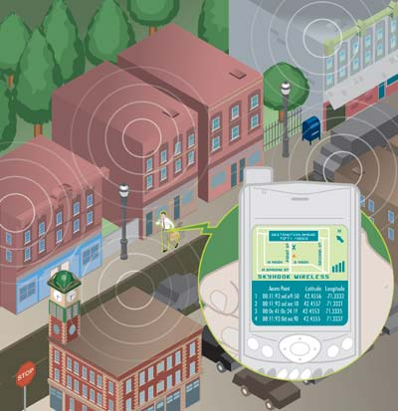
Рис8. WI-Fi навигация

Перспективы систем позиционирования

В период всеобщей информатизации с каждым жнём человеку требуеться всё большие обьёмы информации , где он находиться? что его окружает? и куда ему идти? Эти вопросы задаются настолько часто что учёные задумались о создании виртуальной информатизации а точнее браузера с элеменатми виртуальной реальности. Данная программа позволяет узнать что находиться вокруг пользователя в данный момент , для этого нужно всего лишь включить камеру и заснять ей все обьекты вокруг и в режиме реального времени информация о каждом здании будет отображаться на видео , данная функция уже реализована на мобильных коммуникаторах фирмы Apple. Программа носит название Bionic eye , в данной программе уже заложены обьекты таких стран как америка и соединённое королевство , в Росии же данная программа пока что не опознает не одного обьекта.
Рис9.Программа Bionic eye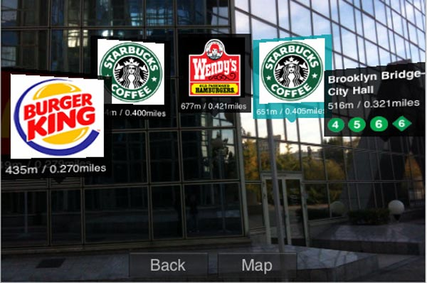

Заключение
Несомненно с каждым годом системы позиционирования будут играть всё большую роль в нашей повседневной жизни, данная область имеет огромные перспективы как в гражданской жизне так и в военной сфере , на данный момент системам не хватает точности для выполнения точных измерений но эта проблема будет решена в ближайшие 5-7 лет , далее системы позиционирования будут делать основной упор на предоставление как можно большего обьёма информации пользователю и то где он находится. Надеюсь что и в России системы позиционирования найдут своих пользоваталей.

Рис10.Навигация будущего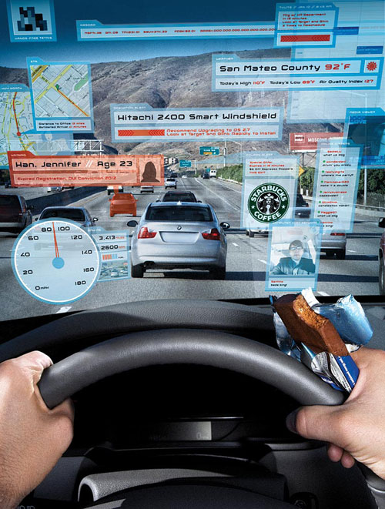

Список литературы
www.google.maps.com
http://moringotto.ru/diary/unprofessional-future-analyze.html
Cистемы спутниковой навигации Ю.А.Соловьёв
www.wikipedia.org

